會、業務報告
104.4.1. 內政部營建署函送本會，租屋服務平臺之海報及摺頁請張貼及發送宣導。
104.4.10. 財政部臺北國稅局函知本會，有關因應所得稅各式憑單免填發作業，請惠予轉知所屬會員，多利用自然人憑證或經財政部審核通過之電子報稅憑證下載所得及扣除額等資料，並以前開憑證辦理103年度個人綜合所得稅結算網路申報或稅額試算服務確認申報，相關說明略謂如下：
一、為便利及簡化徵納雙方之作業，仍請秉持以往繼續支持配合採用憑證網路申報綜合所得稅或採用稅額試算服務確認申報。103年度綜合所得稅申報期間自104年5月1日起至104年6月1日止，請惠予轉知所屬會員至財政部電子申報繳稅服務網站(http：//tax.nat.gov.tw)或各地區國稅局網站下載安裝電子申報程式，使用內政部自然人憑證IC卡或申報年度經財政部審核通過之電子報稅憑證，於申報期間透過網路查詢下載所得及扣除額資料參考並辦理申報；若為適用稅額試算服務作業之納稅義務人，依規定繳稅或透過網路、書面或電話語音回復確認即完成申報。網路申報、稅額試算服務線上登錄回復及電話語音確認之退稅案件皆列為第1批退稅，並可節省往返國稅局臨櫃辦理時間，敬請多加配合利用。
二、設籍臺北市之納稅義務人，採用內政部自然人憑證或經財政部審核通過之電子報稅憑證網路報稅完成103年度個人綜合所得稅結算申報，或符合稅額試算服務條件並於104年6月1日前繳納稅款或回復確認者，皆可參加財政部臺北國稅局舉辦之「洋洋得意，報稅獎好禮！」活動，獎項為500元至10000元不等之便利商店禮券，相關報稅及抽獎訊息詳情請至臺北國稅局網際網路服務網站(http：//www.ntbt.gov.tw)瀏覽。
104.4.13. 彰化縣地政士公會函知本會，有關該會第9屆理、監事業於104年3月17日順利選舉產生，由黃敏烝先生膺任第9屆理事長，敬請惠予支持賜教，無任銘感。
104.4.14. 內政部函知中華民國地政士公會全國聯合會，有關陸資在臺購屋乙事，相關說明略謂如下：
一、為落實經發會共識，行政院大陸委員會於91年4月24日修正「臺灣地區與大陸地區人民關係條例」第69條，採有條件開放大陸地區人民、法人、團體或其他機構，或其於第三地區投資之公司(以下簡稱陸資)來臺購置不動產，在「滿足實際需求、鼓勵實質投資、預防投機炒作」政策意旨下，陸資須依「大陸地區人民在臺灣地區取得設定或移轉不動產物權許可辦法」(以下簡稱許可辦法)相關規定，申請經內政部審核許可，始能在臺取得設定或移轉不動產物權，內政部並訂有總量管制機制，大陸地區人民每年取得土地上限13公頃，建物上限400戶，自本(104)年7月1日起另增加集中度數額總量管制，大陸地區人民取得同棟或同一社區之建物，以總戶數10％為上限；總戶數未達10戶者，得取得1戶。
二、為避免陸資申請內政部許可取得不動產所有權時，因審核有不符許可辦法或總量管制相關規定不予許可，致衍生不動產交易糾紛，上開規定請協助轉知所屬不動產相關從業人員於業務執行時注意。(本業全國聯合會轉知)
104.4.15. 本會函知全體會員，有關臺北市政府產業發展局擬舉辦104年度第1次「市長與工商企業界有約」座談會，各會員如如有對本市市政相關興革建議意見，歡迎踴躍提案並於104年4月30日前將提案表，以電子郵件寄至society@ms34.hinet.net或傳真2550-3271至本會。
104.4.15. 臺北市政府函知本會，為修正本市大稻埕歷史風貌特定專用區容積移轉辦理程序相關事宜，說明略謂如下：
一、考量臺北市政府98年7月23日函檢附之流程圖已與實際作業不盡相符，為簡政便民、符合時宜及行政資訊透明化，修正說明如下：
(一)流程圖一：大稻埕歷史風貌特定專用區容積移轉送出基地前置作業流程，係供送出基地所有權人瞭解辦裡容積移轉前應先完成建築物修復及維護作業之義務。
(二)流程圖二：明定申請容積移轉案經臺北市政府都市發展局(都市更新處)書面審查通過函復申請人後，除接受基地涉及都市設計審議者，應先申請都市設計審議確認容積移轉額度外，依下列接受基地之類別，進行可移入容積數額之審查：
1.接受基地為都市更新案者，應由臺北市都市更新及爭議處理審議會審查通過。
2.接受基地為一般建案者，依臺北市都市更新及爭議處理審議會授權幹事會審查通過。
3.申請人應於前項審查通過日起二個月內申請核發容積許可證明，臺北市政府並依前述申請順序核予容積移轉許可證明。
(三)流程圖三：接受基地後續申請建照涉及調整基地範圍，須依下列各款規定申請變更接受基地範圍及換領容積移轉許可證明：
1.接受基地範圍與都市設計審議及建照範圍不一致時，申請人應重新提送書件辦理變更，並按申請變更當期土地公告現值核算移入容積。
2.因法令規定，臺北市政府審議要求或畸零地合併等其他非可歸責於申請人之原因，致基地範圍不一致者，按原申請當時公告現值核算移入容積。
二、上開說明規定事項，自函文日起實施。
104.4.16. 中國科技大學函請本會，提供該校財政稅務系學生實習之機會。
104.4.17. 財政部臺北國稅局函送本會，為配合「特種貨物及勞務稅條例」第2條、第5條及第26條修正，避免民眾不瞭解該條例相關規定而未依法申報，嗣經稽徵機關查獲受罰，檢送修正後之宣導單請轉發公會會員曉示納稅義務人，以維護其權益。
104.4.20. 本會函知全體輪值會員，有關財政部臺北國稅局地政諮詢服務台104年5、6月份輪值表乙份，敬請各輪值會員屆時如期出勤服務，以義務提供市民專業性諮詢服務。
104.4.20. 本會函知全體輪值會員，有關臺北市政府秘書處市民服務組地政諮詢服務台104年5、6月份輪值表乙份，敬請各輪值會員屆時如期出勤服務，以義務提供市民專業性諮詢服務。
104.4.21. 本會函復臺北市政府地政局，謹推薦陳淑真理事擔任其局設置之「臺北市政府地政局土地登記損害賠償事件處理委員會」委員。(ps.限本會薦派女性代表)
104.4.22. 臺北市都市更新處召開「臺北市都市更新相關計畫書範本製作及審查注意須知案」第三次討論會議，本會由李理事長孟奎、李會員偉東代表出席參加。
104.4.22. 臺北市政府地政局函送本會有關地政資訊網路服務系統－新版「登記案件公告情形查詢」訂於104年4月30日上線，請轉知所屬會員並歡迎多加利用。
104.4.22. 內政部函送全聯會，有關其一百零一年六月八日內授中辦地字第一○一六六五一○一二號函送之同年月五日召開研商「有關同一人所有之建築物以區分所有型態申請所有權第一次登記時，其各專有部分所屬共有部分及基地應有部分分配規定之後續執行事宜」會議紀錄結論(二)之規定，自中華民國一百零四年七月一日應不再援用，相關說明略謂如下：
上揭會議紀錄結論(二)有關同一人所有之建築物以區分所有型態申請所有權第一次登記時，准由起造人切結「已按共有部分之使用性質及設置目的分配各共有部分及基地之應有部分比例，如有虛偽不實或交易糾紛，申請人願負法律責任」，並簽章後受理其登記之作法，因與內政部104年4月22日內授中辦地字第1041302978號令釋規定未合，配合該令生效應不再援用。
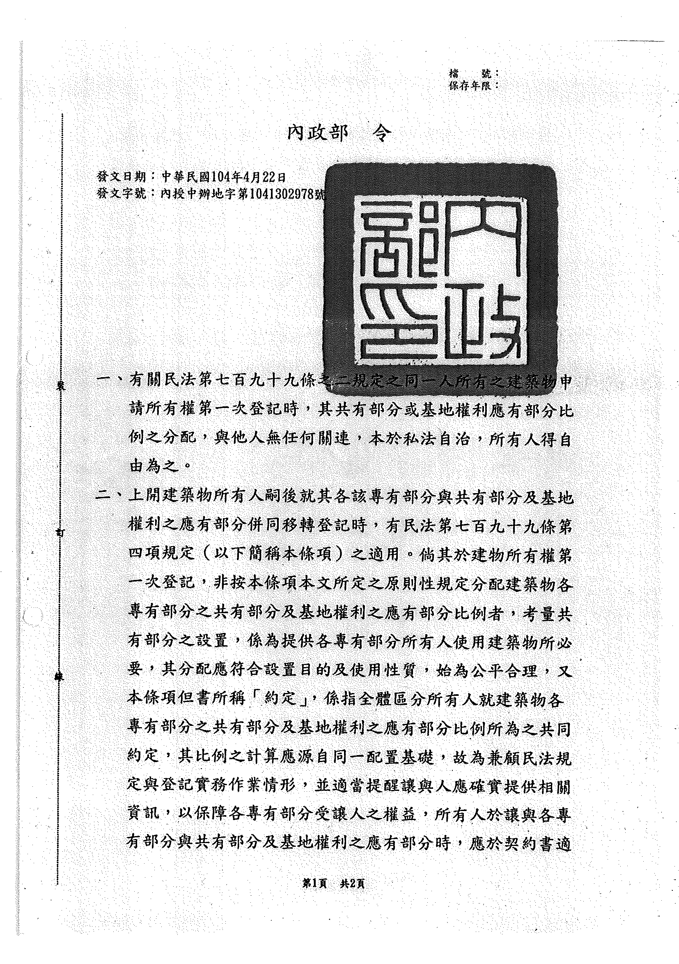
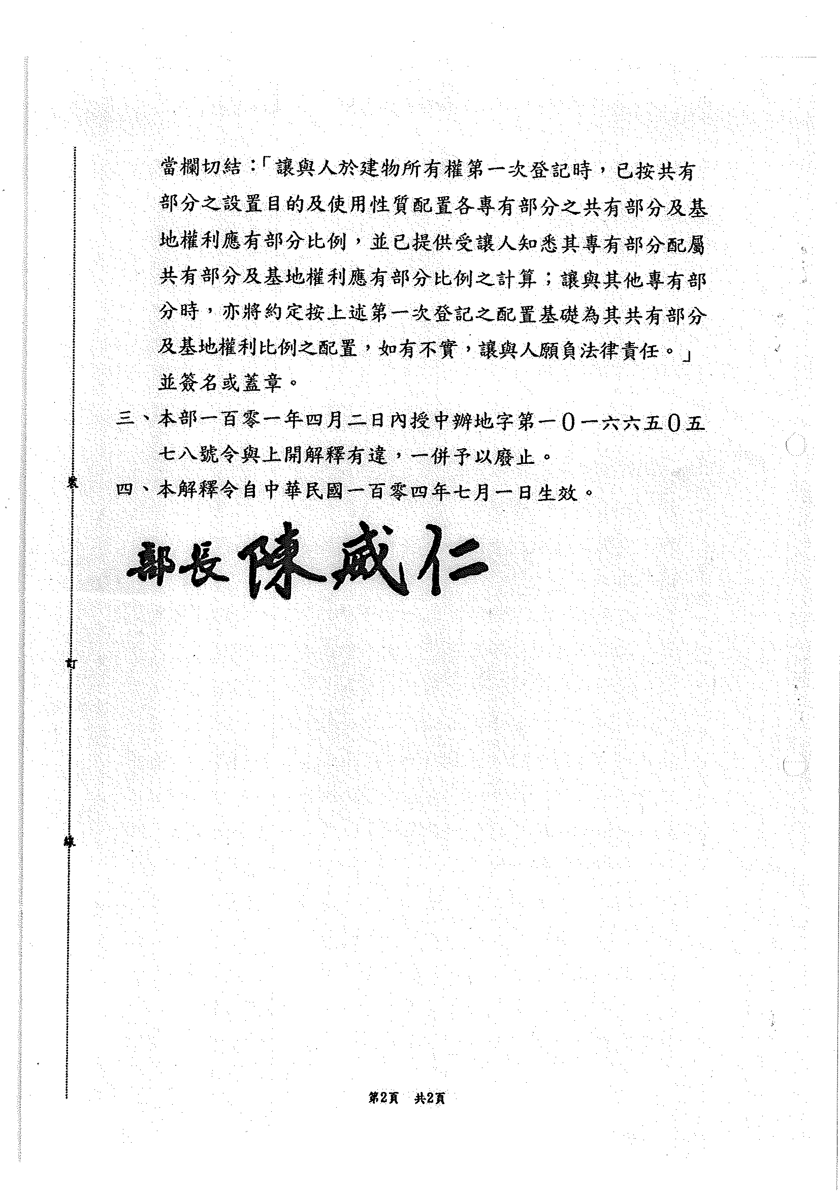
104.4.23. 內政部函送中華民國地政士公會全國聯合會，有關「地籍總歸戶實施辦法」部分條文，業經內政部於104年4月23日以台內地字第1040412256號令修正發布，如需修正條文，請至行政院公報資訊網(http：//gazette.nat.gov.tw)下載。(本業全國聯合會轉知)
104.4.24. 本會假台北國軍英雄館1樓宴會廳面向舞台之左側室內專區內設立法律諮詢服務處，敬邀廖律師振洲先生接受李君等6為會員之免費法律諮詢(E：1040009)
104.4.27. 日本司法書士会連合会函送本會，有關該會之(104年4月份)會刊。
104.4.27. 中華民國地政士公會全國聯合會函建請考選部並副知本會，有關為釐清具有專門職業及技術人員普通考試地政士考試規則第8條至第11條應考人得申請全部科目免試規定是否違反法律保留原則暨法律優位原則？爰建請提請大法官釋憲，相關說明略謂如下：
一、按中華民國國民，具有專門職業及技術人員普通考試地政士考試規則第8條規定資格之一者，得申請全部科目免試，並經考選部審議核定准予全部科目免試者，由考選部報請考試院發給及格證書，此於專門職業及技術人員普通考試地政士考試規則第8條至第11條規定載有明文，先予敘明。
二、復按「專門職業及技術人員普通考試地政士考試規則」乃係基於「專門職業及技術人員考試法」第11條規定之授權所訂定，其與法律授權明確性原則尚無違背。惟有疑義者係，考選部基於授權所訂定之各種「考試規則」之相關規範，其僅得就有關「考試等級及各類科之應考資格、應試科目、考試方式、成績計算、及格方式」之授權範圍內訂定相關規範，是否得據此授權而為「全部科目免試」改以「審議」、「核定」方式發給及格證書之規定，尚有進一步釐清之必要。蓋因所稱訂定考試規則是否包括「全部科目免試」之規定，亦即應經考試之意涵是否包括「全部科目免試」在內？質言之，所稱「免應考試而改以審議核定方式發給及格證書」之相關規定，是否為「專門職業及技術人員考試法」第11條規定所授權訂定考試規則之射程範圍，其是否逾越母法所無之規定而顯有違反法律保留原則，不無疑義？事涉專門職業技術人員工作權保障至鉅，實有詳予釐清之必要。
三、另按專門職業及技術人員執業資格應經考試院依法考選銓定之，此為憲法第86條所明定。又地政士專門職業及技術人員之執業，既已依專門職業及技術人員考試法定有「專門職業及技術人員普通考試地政士考試規則」以考試定其資格，其乃係憲法所稱應經依法考選之「專門職業及技術人員」應無疑義。依據地政士法第5條規定，「經地政士考試及格者」，始得申請核發地政士證書。而僅應公務人員考試及格及具有地政相關公務人員任用資格年資者，即得申請免應地政士全部科目免試而改以審議核定方式取得地政士專門職業技術人員及格證書之規定，有否牴觸憲法及法律規定而違反法律優位原則？難謂尚無檢討改進之必要。
四、綜上所述，有關專門職業及技術人員普通考試地政士考試規則第8條至第11條免試規定，顯有逾越母法所無之規範暨牴觸憲法之虞，恐無法通過法律保留原則暨法律優位原則之指摘。爰建請考試院依據司法院大法官審理案件法相關規定申請解釋憲法以釐清適用之疑義。
104.4.28. 臺北市都市更新處函送本會，有關104年4月20日訂定有關日據時期重劃地區地籍線與都市計畫道路邊界線不符，以空地比納入建築基地計算補償之處理原則乙份。
104.4.30. 臺北市政府市有財產審議委員會召開臺北市政府市有財產審議委員會第117次會議，本會李理事長孟奎(委員身分)代表出席參加。
104.4.30. 臺北市古亭地政事務所函送本會，有關該所104年度志工座談會會議紀錄乙份。
104.4.30. 本會函復臺灣臺北地方法院，關於 大院函囑提供說明在成屋房屋暨基地土地買賣交易合約案件，在通常一般交易條件下，自買賣雙方簽約之日起迄雙方完成過戶及交屋完畢之日止，平均日數需耗時幾日？一案，相關說明略謂如下：
一、茲就房地產買賣交易自簽約日起迄交屋完畢日，其間所需之基本日數流程,概略估算如下：
(一)簽約(第1期款)：買賣雙方同意後簽約，始進行下一流程～
1.雙方簽訂契約，約定付款方式及其他買賣條件。
2.買方支付簽約金。
(二)用印(第2期款)：簽約後一般約需7天，始進行下一流程～
1.買賣雙方各自提供印章及身分證明文件。
2.賣方提供土地、房屋所有權狀正本、印鑑證明、稅單等證件。
(三)完稅(第3期款)：稅捐單位收件後一般土地增值稅約需5天，自用土地增值稅收件後約需10~12天，始進行下一流程～
1.買賣雙方各自繳納相關稅費。
2.買方如有貸款約定則辦理銀行貸款手續。
(四)過戶(所有權移轉登記)：完稅後送地政登記一般約需3天內辦妥，過戶後賣方如無貸款，約5天後交屋；另如過戶後需賣方代償、塗銷，約7天後交屋～
1.辦理土地、房屋所有權移轉登記予買方。
2.賣方之原貸款辦理代償及塗銷抵押權登記手續。
(五)交屋(第4期款)：
1.買方檢查產權是否清楚及房屋狀態是否完善。
2.買方交付尾款，賣方點交土地、房屋。
二、綜合以上各流程所需日數，於一般房地產買賣交易條件下，自簽約日起迄交屋日，如於順利情況下，平均約需耗時20~29日。
104.4.30. 新北市政府函知本會，有關該市與嘉義縣合作代收地政案件服務一案，自104年5月1日起新增「土地登記規則第24條所定之複印登記申請書及其附件」等7個代收項目，請妥為規劃相關措施並加強宣導，相關說明略謂如下：
新北市政府與上揭縣市前於104年4月7日起合作代收「土地登記複丈及建物測量案件」，為強化跨縣市合作效能，提升政府便捷服務形象，自104年5月1日起新增「土地登記規則第24條所定之複印登記申請書及其附件」、「檔案應用(複印公文、土地複丈及建物測量申請書原案)」、「英文不動產權利登記證明」、「人工登記簿謄本」、「代理人送件明細表」、「土地複丈成果圖補發」、「實價登錄『表單登錄、紙本送件』案件」等7項代收項目，使民眾能不受轄區限制達到便利洽公之目的，隨函檢送上揭合作縣市之地政事務所聯繫人員名單。
104.5.1. 臺北市政府都市發展局函送本會，有關內政部轉知財政部104年4月17日台財稅字第10400505010號令修正「股份有限公司組織之都市更新事業機構投資於都市更新地區適用投資抵減辦法」發布令影本、修正條文、總說明及條文對照表各乙份。
104.5.1. 本會函請所屬會員，有關本市各地政事務所為加強行政革新及提昇服務品質，近期中已陸續舉辦年度地政士座談會，各會員如有寶貴建議意見，敬請於104年5月7日前儘速以傳真或e-mail至本會俾憑彙辦。
104.5.1. 本會函請所屬會員，有關國際青年商會中華民國總會舉辦之「中華民國第53屆十大傑出青年選拔」，自即日起受理推薦至104年6月30日截止。各會員如擬參選者，歡迎於上開期間內提前向本會報名，俾供遴選後決定是否據以推薦該會，期使獲評為十大傑出青年人選，以爭取本會光榮，相關說明略謂如下：
一、本項深具意義之公益活動，均賴社會各界支援方能圓滿完成，本屆蒙 立法院王金平院長垂愛再度擔任評審主任委員，祈藉選拔活動讓青年力量影響並導正社會風氣。
二、有關中華民國第53屆十大傑出青年選拔辦法暨推薦表等表格下載途徑如下：www.taiwanjc.org.tw▼最新訊息。
104.5.4. 臺北市政府地政局函為「臺北市各區公所辦理寺廟教會業務作業要點」及「臺北市宗教團體以自有資金或無償取得而以自然人名義登記之農業用地辦理更名登記為寺廟教堂(會)宗教基金會所有應行注意事項」自即日起停止適用一案。
104.5.4. 臺北市政府函送本會，有關104年4月30日召開「臺北市政府市有財產審議委員會第117次會議」會議紀錄乙份。
104.5.5. 中華民國地政士公會全國聯合會函知本會，有關內政部為推廣民眾使用該部公告之「房屋租賃契約書範本」，請積極宣導民眾上網下載使用乙案，相關說明略謂如下：
查上揭房屋租賃契約書範本係參依消費者保護法第17條第1項規定意旨訂定，以提供企業經營者與消費者間簽約，及一般民眾間簽約之參考。為方便民眾使用，內政部已放置內政部不動產資訊平台(http：//pip.moi.gov.tw//)→契約書下載及內政部地政司全球資訊網(www.land.moi.gov.tw/)→下載專區→契約書範本下載供民眾下載使用
104.5.6. 中華民國地政士公會全國聯合會函知本會即日起受理有關代表參加中華民國第20屆地政貢獻獎選拔之候選人推薦，敬請各公會惠於104年6月10日前，踴躍向本會推薦對推動地政業務有功人員報名登記，以供遴選後代表參選。
104.5.7. 臺北市政府地政局函副知本會，賴○○君代理藍○○女士申辦本市大安區○○段○○小段375 建號建物（本市大安區○○街○○號1樓）補測地下室建物所有權第一次測量及登記疑義一案，相關說明略謂如下：
本案經本局以104年4月1日北市地籍字第10430916100號函（副本諒達）報奉內 政部上開函核復略以：「……本部101年9月20日台內地字第1010303637號令釋， 有關受理早期建物申請建物第一次測量登記作業時，應由地政機關會同建築管理機關現地勘查確認使用現況與竣工平面圖是否相符，並依據民法等相關法規，審認其究為共有部分或專有部分，……三、有關與地面層主建物上下相連通且無獨立出入口之地下室，究屬專有部分範圍抑或共有部分，及得否併入主建物辦理測繪登記，應依本部上開令釋程序辦理，並視個案情形依民法相關規定認定之。又登記機關受理公寓大廈管理條例公布施行前之區分所有建築物地下層補辦所有權第一次登記之公告處所，另得參依本部101年03月27日內授中辦地字第1016650490號函釋辦理。四、……本案僅於『建築物使用執照申請書』中載明『防空避難設備面積』，函附之使用執照存根及平面圖影本似無明確標示，是以，該申請標的是否為行為時依法附建之防空避難設備，建請再向建築管理機關確認之。」，是以本案請貴所依內政部上開函釋辦理。
104.5.8. 新竹市地政事務所函知本會，有關該所開發「地政e起來」APP請廣為向會員宣傳以便利案件進度查詢，相關說明略謂如下：
一、「新竹市地政e起來」APP有Android版及ios版，使用時，使用時手機或平板須連上網路，Android版下載網址如下－https：//play.google.com/store/apps/details?id=tw.systex.query.oa，或於google play商店上輸入關鍵字「新竹市地政e起來」搜尋，即可找到下載點；ios版下載網址如下－https：//itunes.apple.com/tw/app/xin-zhu-shi-de-zheng-qi-lai/id957209652?1=zh&mt=8，或於App Store商店，輸入「新竹市地政e起來」搜尋；下載連結QR CODE
二、「新竹市地政e起來」APP提供包含案件辦理情形(登記案件、測量案件目前進度、補正或駁回原因)、測量移案登記案件、新舊地建號查詢、第一次登記公告、地價資料查詢(土地公告地價)、土地段代碼查詢、地政規費一覽表、土地增值稅試算等線上查詢服務，並提供民眾查詢顯示最近知地政服務相關據點資訊及其地圖位置參考資料,歡迎多加利用。
104.5.13. 臺北市政府都市發展局函知本會，有關該府成立「臺北市公寓大廈爭議事件調處委員會」辦理公開遴選乙案。
104.5.13. 臺北市松山地政事務所召開104年度地政士座談會，出席代表如下：
1.李理事長孟奎2.凃副理事長世忠 3.郭理事麗瑛
4.黃理事仁成、5.賴理事錦銖6.林理事宏澔
7.傅監事裕隆8.張監事坤河9.蘇總幹事麗環
104.5.15. 臺北市稅捐稽徵處函知本會，有關為簡化網路申報土地增值稅作業流程，自104年6月1日起，該處網路申報案件應檢附之申報書簡化為1聯(即供稽徵機關查定土地增值稅之申報書第2聯)，另需函送臺北市政府地政局之申報書免由民眾檢附，改由該處運用稅務平台以電子檔案傳送該局，請多加利用網路申報。
104.5.15. 臺北市松山地政事務所函送本會，有關該所「104年地政士座談會」會議紀錄乙份。
104.5.15. 臺北市稅捐稽徵處函送本會，有關為簡化網路申報土地增值稅作業流程，自104年6月1日起，該處網路申報案件應檢附之申報書簡化為1聯(即供稽徵機關查定土地增值稅之申報書第2聯)，另須函送臺北市政府地政局之申報書免由民眾檢附，改由該處運用稅務平台以電子檔案傳送該局，請多加利用。
104.5.18. 本會函送臺北市政府社會局、地政局等，有關104年4月21日第9屆第2次理監事聯席會會議紀錄乙份。
104.5.19. 臺北市古亭地政事務所函送本會，有關該所104年6月份志工服務輪值表及法令研討會時間表乙份。
104.5.19. 臺北市士林地政事務所召開104年度地政士座談會，出席代表如下：
1.李理事長孟奎2.石常務理事師誠3.劉理事玉霞
4.陳理事淑真5.高理事溫玉6.傅監事裕隆
7.羅主任委員水灶8.陳主任委員怡帆9.蘇總幹事麗環
104.5.20. 臺北市士林地政事務所函送本會，有關該所「104年地政士座談會」會議紀錄乙份。
104.5.21. 臺北市政府地政局假臺北地政講堂(古亭地政事務所2樓)舉辦「測繪資訊與智慧城市治理」專題講座一案，本會應邀所屬會員報名參加。
104.5.22. 臺北市政府函送本會，有關本市開業地政士周超群簽證人名冊(93年北市簽證字第0004號)正本乙份。
104.5.22. 本會拜會姚文智立法委員國會辦公室，出席代表如下：
中華民國地政士公會全國聯會
蘇理事長榮淇、高秘書長欽明、賴主任委員秋霖
朱副秘書長素秋
台北市地政士公會
李理事長孟奎、羅主任委員水灶、蘇總幹事麗環
104.5.25. 臺北市政府地政局召開臺北市政府(地政組)市政顧問座談會第2次會議，本會李理事長孟奎、李常務監事忠憲共同代表出席參加。
104.5.26. 臺北市大安地政事務所召開臺北市大安地政事務所104年度地政士座談會，出席代表名單如下：
1.李理事長孟奎2.石常務理事師誠3.曾常務理事桂枝
4.劉理事玉霞、5.黃理事仁成6.李理事秋金
7.賴理事錦銖、8.張理事榮堂9.宋監事正才
10.傅監事裕隆11.陳會務諮詢右昌12.李主任委員宥德
13.蘇總幹事麗環
104.5.26. 中華民國地政士公會函送總統府並副知本會，有關為提昇所屬理監事以及各直轄市、縣市地政士公會理事長等幹部之職業榮譽感與愛國情操，謹預定於104年9月18日(星期五)下午2時30分起至5時，參訪 大府並祈盼與 馬總統合影紀念，以資勉勵，惟是否可行。
104.5.26. 本會函復臺北市政府都市發展局，有關推薦凃世忠副理事長擔任成立之「臺北市公寓大廈爭議事件調處委員會」委員。
104.5.26. 中華民國地政士公會全國聯合會函知本會，有關即日起受理有關代表參加中華民國第20屆地政貢獻獎選拔之候選人推薦，敬請各公會會惠於104年6月10日前，踴躍向本會推薦對推動地政業務有功人員報名登記，以供遴選後代表參選。
104.5.27. 臺北市古亭地政事務所召開「104年度地政士座談會」，本會由李理事長孟奎、凃副理事長世忠、王理事美滿、李主任委員宥德代表出席參加。
104.5.27. 本會函送臺北市政府社會局，有關檢送業經本會104年4月21日第9屆第2次理監事聯席會決議通過之103年度經費收支決算表、資產負債表、財產目錄、基金收支表等報表。
104.5.28. 日本司法書士会連合会函送本會，有關該會之(104年5月份)會刊。
104.5.28. 臺北市政府地政局函知本會，有關轉知所屬會員並督請各地政士於代理申辦登記案件時，應依地政士法第18條及第27條規定確實核對委託人身分及檢查確認相關文件是否符合，俾共同防範偽變造申辦登記情事發生，並避免地政士遭受懲戒。
104.5.28. 臺北市都市更新處函送本會，有關該處104年4月22日召開「臺北市都市更新相關計畫書範本製作及審查注意須知案」第三次討論會議紀錄乙份。
104.5.29 臺北市大安地政事務所函送本會，有關該所「104年地政士座談會」會議紀錄乙份。
104.6.2. 臺北市古亭地政事務所函送本會，有關該所「104年地政士座談會」會議紀錄乙份。
104.6.3. 臺北市政府地政局函復本會，有關第9屆第2次理監事聯席會會議紀錄，已悉。
104.6.3. 臺北市建成地政事務所召開104年度地政士座談會，出席代表名單如下：
1.李理事長孟奎2.王常務理事碧華3.劉理事定芳
4.劉理事玉霞5.陳理事年明6.傅監事裕隆7.蘇總幹事麗環
104.6.3. 本會召開兩岸房地產登記事務研究委員會第1次會議，相關出席人員如下：
主持人：賴主任委員見忠
出席者：周委員世雄、王委員麗婷、林委員志隆、
劉委員坤圖、蔡委員政憲、廖委員國柱、
吳委員忠德
列席者：李理事長孟奎、王常務理事碧華、劉理事定芳
紀 錄：蘇總幹事麗環
104.6.9. 臺北市建成地政事務所函送本會，有關該所「104年地政士座談會」會議紀錄乙份。
104.6.9. 臺北市政府地政局函送本會，有關臺北市政府(地政組)市政顧問座談會第2次會議紀錄乙份。
104.6.9. 臺北市政府地政局函知本會，有關內政部為「地籍清理條例」部分條文，業經總統於104年6月3日以華總一義字第10400064401號令公布修正，相關說明略謂如下：
「地籍清理條例」部分條文修正案，刊載於總統府公報第7196期(另見總統府網站http://www.president.gov.tw公報系統)。
104.6.9. 中華民國地政士公會全國聯合會應邀與民進黨中央黨部社會組織部假台北市松江路152號13樓，舉行房地合一稅改政策研討座談會。
104.6.10. 本會召開研商6月27日會員夏季旅遊活動工作分配執行案，相關出席人員如下：
主持者：葉主任委員榮美
出席者：陳副主任委員麗華、謝副主任委員玲玲、
廖委員賢雲、吳委員仁惠
列席者：李理事長孟奎、黃理事永斐、蘇總幹事麗環
104.6.11. 臺北市政府地政局函知本會地政電子謄本與紙本謄本具有同等法律效力，為達到紙本謄本減量之目的，請持續加強向所屬會員宣導，相關說明略謂如下：
透過網際網路可隨時隨地申領地政電子謄本，其透過數位電子簽章取代傳統書面文件及簽名、蓋章等制度，賦予其一定之法律效力，其效力等同臨櫃申請之紙本謄本。為達到紙本謄本減量之目的，惠請各公會持續向所屬會員加強宣導，地政電子謄本與紙本謄本具有同等法律效力，如客戶檢附電子謄本，免再要求客戶至地政事務所臨櫃申請紙本謄本。
104.6.11. 內政部函送本會，有關104年5月印製「不動產說明書應記載及不得記載事項」宣導摺頁。
104.6.12. 本會函復臺北市政府，有關推薦曹淑貞理事擔任 鈞府成立之「臺北市公寓大廈爭議事件調處委員會」遴選會議委員代表。
104.6.15. 中華民國地政士公會全國聯合會函知本會，有關為瞭解所屬各縣市地政士公會(尤以農業縣市)會員同業於申辦耕地合併分割案時，是否面臨窒礙難行之困境，敬請於本(104)年6月22日前依式填覆業務調查表，俾供彙整意見後據以參酌辦理，相關說明略謂如下：
關於內政部104年4月8日台內地字第1040411767號函示，依農業發展條例第16條第1項第1款規定申辦耕地合併分割，應審認分割後無造成耕地面積細碎或不利農業經營之情形，始得辦理。故由於上開抽象之法律概念相關規定已造成部分縣市地政士會員同業申辦案幾乎處於停滯狀態。基此，本會特此徵詢各縣市地政士公會會員同業，是否均面臨相同困境，以供本會統籌意見並視其需要性，決定是否逕向中央主管機關提出建言。
104.6.15. 中華民國地政士公會全國聯合會函知本會，有關不動產實價登錄制度施行已逾3年餘，而「實價課稅」時代來臨亦已逼近，故有關買賣公契印花稅申報究應依成交實價抑或公告現值計課，本會謹再次徵詢所屬各會員公會是否贊同提請中央主管機關釋示，相關說明略謂如下：
一、不動產實價登錄制度已行之有年，因此目前政府稅捐單位對於不動產實際成交價格資訊多已瞭如指掌。故於時空背景已有顯著不同之現況下，本會認為實有再度針對不動產買賣公契印花稅申報計課依據(實價或公告現值)，提出探討必要。
二、茲將決定贊同或不贊同向中央主管機關請釋之疑慮理由，分別略述如下：
(一)如贊同請釋後，可能產生之後果：
1.據瞭解財政部業於民國92年間已有關於公契印花應按買賣實際成交價格計貼之函釋，僅因稽徵機關未能掌握核課稅源資訊，故坊間基於委託當事人節稅原因，一般代理人均以公告現值計貼印花。
2.惟如正式向中央主管機關請釋後想必將獲同民國92年財政部函示公契應依實際成交價格計貼印花之明確規定。而恐促使正式揭開「實價課稅」機制的序幕，影響全國整體納稅義務人權益(應繳稅額高低差異懸殊)甚鉅，滋事體大。
(二)如不贊同請釋後，可能產生之後果：
由於目前絕大多數會員同業仍按坊間慣例以公告現值為公契印花稅計貼之依據標準，惟自不動產成交實價登錄施行後，如仍以公告現值為公契依據標準貼花，恐將因申報不實而使納稅義務人遭數倍印花罰鍰，同時亦可能損及地政士專業信譽形象，甚至遭委託人求償等法律責任。
三、綜觀以上分析理由後，是否贊同本會向中央主管機關提出請釋，敬請各公會依式表示意見，並於本(104)年6月30日前傳真回復本會，俾憑彙整各會員公會意見後，決定是否請釋。
104.6.17. 臺北市政府地政局函副知本會，內政部函為該部100年11月9日台內地字第1000207767號令業經該部於104年6月15日以台內地字第1041304730號令廢止一案，相關說明略謂如下：
一、按103年12月31日修正發布之地籍清理未能釐清權屬土地代為標售辦法第12條第1項及第2項明定：「優先購買權人依第10條規定主張優先購買標售土地，經直轄市或縣（市）主管機關審查應補正者，應於接到直轄市或縣（市）主管機關通知之翌日起10日內補正。直轄市或縣（市）主管機關經審查無法認定有優先購買權時，應通知主張優先購買標售土地者限期向法院提起確認之訴。」
二、本部100年11月9日台內地字第1000207767號令規定上述優先購買權人，應於接到直轄市或縣(市)主管機關通知之日起10日內補正，逾期視為放棄優先購買權；又直轄市或縣（市）主管機關無法認定優先購買權人檢附之證明文件時，應通知申請人限期循司法途徑處理，逾期未提起者，亦視為放棄優先購買權。為避免滋生擬制放棄優先購買權影響優先購買權人權益之疑慮，並兼顧得標人及優先購買權人之權益，直轄市或縣（市）主管機關於優先購買權人逾期未補正時，或無法認定優先購買權人檢附之證明文件，經通知限期循司法途徑處理而逾期未起訴時，仍繼續進行標售程序，至優先購買人如有爭議，仍得另行起訴保障其權益，不受標售程序進行之影響，爰廢止上開令。
104.6.25. 臺北市大安地政事務所召開104年度志工座談會，本會由李理事秋金代表出席參加。
104.7.2. 臺北市政府地政局假臺北地政講堂舉辦「區段徵收計畫公益性與必要性之探討」專題講座乙案。

